Bakewell pudding
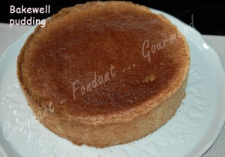 Pour 6 Croquants-Gourmands

La pâte :
- 125 g de farine
- 50 g de sucre
- 2 jaunes d'œufs
- 2 càs d'eau
- 60 g de beurre
- ½ càc de vanille en poudre
1cercle à pâtisserie ou 1 moule à manqué de 20 cm de diamètre et 4,5 cm de hauteur
Mélanger la farine, le sucre, la vanille et le beurre en parcelles jusqu'à l'obtention d'un sable.
Ajouter les jaunes d'œufs et l'eau et mélanger très rapidement jusqu'à pouvoir former une boule.
Chemiser le moule ou le cercle avec la pâte.
Piquer à la fourchette et mettre au frais.

La garniture :
- confiture de framboise ou de fraise
- 120 g de beurre
- 4 œufs
- 125 g de sucre
- 125 g d'amandes en poudre
- 10 gouttes d'arôme vanille ou extrait d'amande amère (facultatif)
Préchauffage du four à 200°C
Faire fondre le beurre et le laisser refroidir.
Travailler les œufs et le sucre jusqu'à ce que le mélange blanchisse.
Ajouter le beurre fondu, froid, la poudre d'amandes et éventuellement l'arôme.
Napper le fond du gâteau de confiture.
Verser la crème sur la confiture.
Enfourner pendant 20 minutes puis baisser le thermostat à 180°C et laisser encore 10 minutes.
Vérifier la cuisson et laisser refroidir sur une grille.
Démouler délicatement sur le plat de service.
Servir à température ambiante.

